如何使用 BIND9 建立網域名稱伺服器 DNS server

安裝 Ubuntu server & 安裝 BIND9 & 指令實戰

摘要

目錄
如何使用 BIND9 建立網域名稱伺服器 DNS server 1
安裝 Ubuntu server & 安裝 BIND9 & 指令實戰 1
摘要 1
目錄 2
第１章 安裝 Ubuntu server 4
第１節 確認連上網路 4
第２節 確認 /etc/hostname 4
第３節 設定 /etc/hosts 4
第１項 查看原設定 4
第２項 修改 hosts 設定 5
第４節 重新登入系統 reboot 5
第５節 再次確認設定已啟用Re-check 6
第２章 安裝 BIND9 7
第１節 修改 named.conf.options 7
第２節 修改 named.conf.local 10
第１項 什麼是named.conf.local ? 10
第２項 在路徑 /etc/bind/zones/ 下製作兩個檔案 db.kevinisncuccpa & db.140 11
第３項 使用 named-checkzone確認網域定義檔案正常運作 15
第３節 修改 /etc/resolv.conf (未確定部分) 16
第４節 修改 named.default-zones 18
第５節 重新啟動 BIND9 服務 & 查看紀錄 19
第１項 重新啟動 BIND9 服務 19
第２項 查看 BIND9紀錄 20
第３章 REF. 如何使用 BIND9 建立 DNS 20
第４章 附錄. 使用 adduser 新增使用者 22
第５章 修正 DNS 25

安裝 Ubuntu server
(這裡使用 12.04 LTS，強烈建議安裝 LTS 版本)

確認連上網路
/etc/nework/interface 必須設定 static

重新啟動網路 daemon
# /etc/init.d/networking restart

確認 /etc/hostname
→ dns

設定 /etc/hosts

查看原設定
# cat /etc/hosts
127.0.0.1 localhost
127.0.1.1 dns

# The following lines are desirable for IPv6 capable hosts
::1 ip6-localhost ip6-loopback
fe00::0 ip6-localnet
ff00::0 ip6-mcastprefix
ff02::1 ip6-allnodes
ff02::2 ip6-allrouters

修改 hosts 設定

將第二個 127.0.0.1 修改成 DNS 所在的 IP 位置 140.115.2.153
格式： IP 位置 「主機名稱.網域名稱」 alias(代稱)
→ 140.115.2.153 dns.kevinisncuccpa dns
# vim /etc/hosts
=>
127.0.0.1 localhost
#127.0.1.1 dns #註解掉
140.115.2.153 dns.kevinisncuccpa dns

# The following lines are desirable for IPv6 capable hosts
::1 ip6-localhost ip6-loopback
fe00::0 ip6-localnet
ff00::0 ip6-mcastprefix
ff02::1 ip6-allnodes
ff02::2 ip6-allrouters

修改結果↓
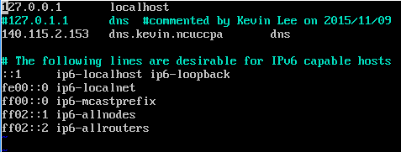

重新登入系統 reboot

再次確認設定已啟用Re-check

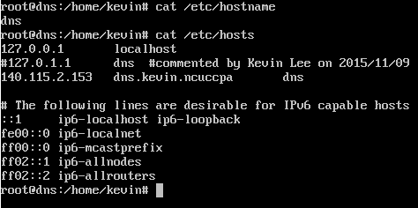

安裝 BIND9

按照需求依序修改以下檔案
named.conf.options
named.conf.local
named.conf.resolv.conf

修改 named.conf.options
這個檔案將告訴我們自建的 DNS 如何指向(forward)上層由 ISP 架設的 DNS；當然，也可以指向 open DNS 例如 Google 提供的 8.8.8.8 或 8.8.8.4

我們需要的檔案格式應該要類似以下
forwards {
// give here your own ISP DNS IP’s and separate each IPs with the semicolon “;”
140.115.2.254; # gateway or router
140.115.1.31; # the outside DNS’s IP your machine desire
};

我們先來檢視該檔案原生樣貌
// vim –R 唯讀模式
# vim –R /etc/bind/named.conf.options

我們得到了原始碼~ 來閱讀並上個註解吧!
options {
directory "/var/cache/bind";

// If there is a firewall between you and nameservers you want
// to talk to, you may need to fix the firewall to allow multiple
// ports to talk. See http://www.kb.cert.org/vuls/id/800113

// If your ISP provided one or more IP addresses for stable
// nameservers, you probably want to use them as forwarders.
// Uncomment the following block, and insert the addresses replacing
// the all-0's placeholder.

// forwarders {
// 0.0.0.0;
// };

//======================================================================
==
// If BIND logs error messages about the root key being expired,
// you will need to update your keys. See https://www.isc.org/bind-keys
//======================================================================
==
dnssec-validation auto;

auth-nxdomain no; # conform to RFC1035
listen-on-v6 { any; };
};

原生
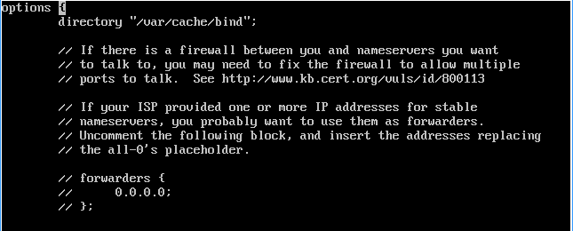
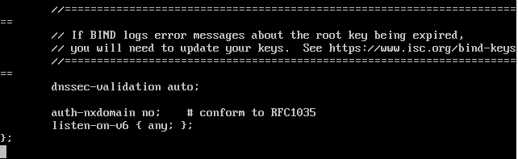

修改後
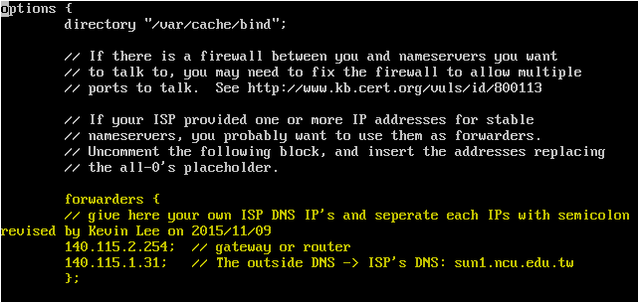

修改 named.conf.local

什麼是named.conf.local ?
這個檔案將告訴我們自建的 DNS ，正解與反解的 DNS 定義在哪個檔案中

我們需要的檔案格式應該要類似以下
# Our forward zone
zone "kevinisncuccpa" {
type master;
file "/etc/bind/zones/db.kevinisncuccpa ";
};

# Our reverse Zone
# Server IP 140.115.2.153
zone "2.115.140.in-addr.arpa" {
type master;
file "/etc/bind/zones/db.140";
};

我們來檢視原生的檔案
# vim -R /etc/bind/named.conf.local

//
// Do any local configuration here
//

// Consider adding the 1918 zones here, if they are not used in your
// organization
//include "/etc/bind/zones.rfc1918";
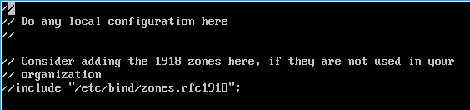

經過修改後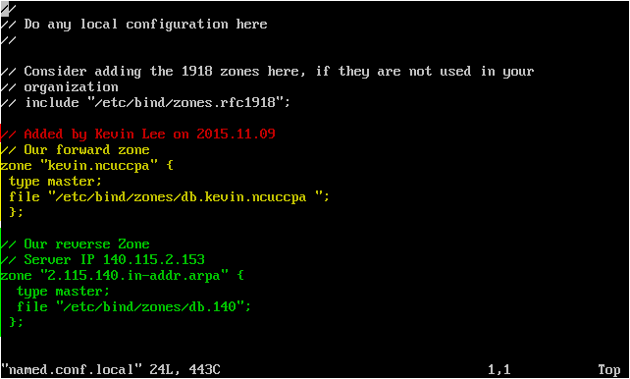

在路徑 /etc/bind/zones/ 下製作兩個檔案 db.kevinisncuccpa & db.140

製作 /etc/bind/zones
原本沒有 zones 這個路徑(資料夾)，全都是唯讀的檔案↓
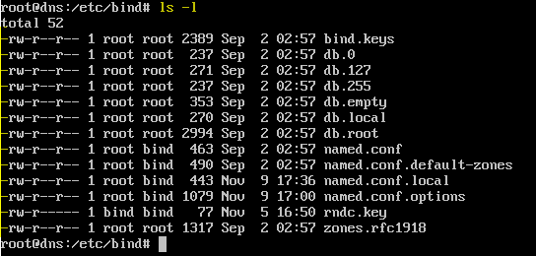
# mkdir /etc/bind/zones
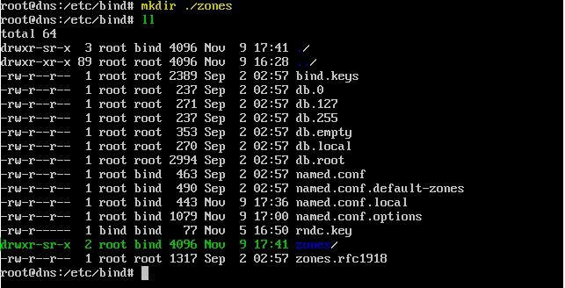

# cd /etc/bind/zones

我的機器 IP
xenhome.kevinisncuccpa.ncu.edu.tw 140.115.2.151
kevinisncuccpa.ncu.edu.tw 140.115.2.152
dns.kevinisncuccpa.ncu.edu.tw 140.115.2.153

製作 /etc/bind/zones/db.kevinisncuccpa
我應該要將下面的內容填入 /etc/bind/zones/db.kevinisncuccpa
;
; BIND data file for local loopback interface
;
$TTL 604800
@ IN SOA dns.kevinisncuccpa. www.kevinisncuccpa. (
2 ; Serial
604800 ; Refresh
86400 ; Retry
2419200 ; Expire
604800 ) ; Negative Cache TTL
;
kevinisncuccpa. IN NS dns.kevinisncuccpa.
kevinisncuccpa. IN A 140.115.2.153
;@ IN A 127.0.0.1
;@ IN AAAA ::1
xenhome IN A 140.115.2.151
www IN A 140.115.2.152
dns IN A 140.115.2.153

# cp /etc/bind/db.local /etc/bind/zones/db.kevinisncuccpa
# vim /etc/bind/zones/db.kevinisncuccpa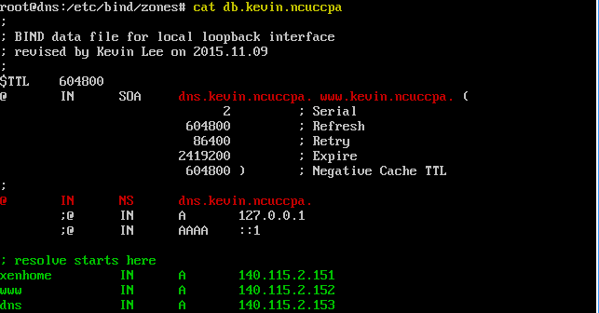

製作 /etc/bind/zones/db.140
我應該要將下面的內容填入 /etc/bind/zones/db.140
;
; BIND reverse data file for local loopback interface
;
$TTL 604800
@ IN SOA dns.kevinisncuccpa. www.kevinisncuccpa. (
2 ; Serial
604800 ; Refresh
86400 ; Retry
2419200 ; Expire
604800 ) ; Negative Cache TTL
;
IN NS dns.
151.2.115.140 IN PTR xenhome.kevinisncuccpa.
152.2.115.140 IN PTR www.kevinisncuccpa.
153.2.115.140 IN PTR dns.kevinisncuccpa.
# cp /etc/bind/db.127 /etc/bind/zones/db.140
# vim /etc/bind/zones/db.140
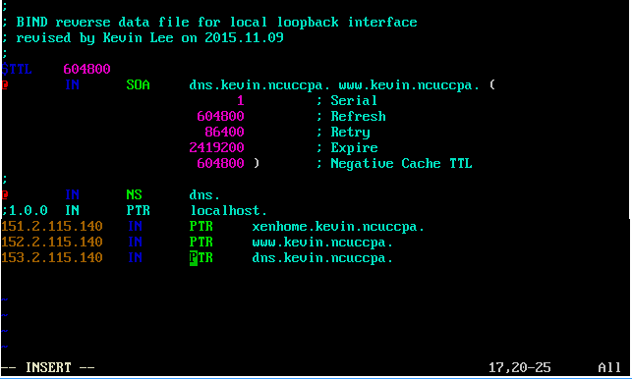

使用 named-checkzone確認網域定義檔案正常運作
指令格式 named-checkzone [網域名稱] [目標 zone 檔案]

# named-checkzone kevinisncuccpa /etc/bind/zones/db.kevinisncuccpa

# named-checkzone kevinisncuccpa /etc/bind/zones/db.140

修改 /etc/resolv.conf (未確定部分)

這是在 /etc/ 系統設定裡的
sudo nano /etc/resolv.conf

Nameserver 140.115.2.153
domain kevinisncuccpa
search kevinisncuccpa

發現有以下狀況
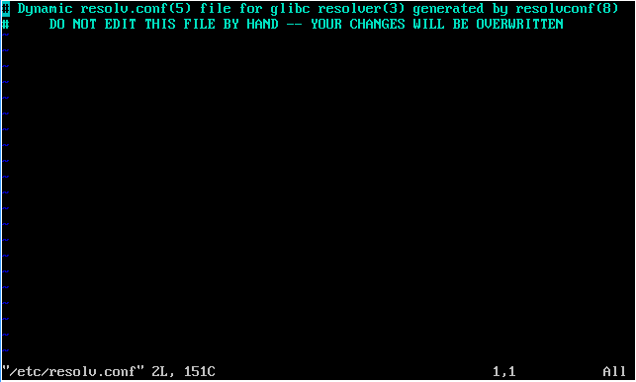

根據下文Ref
http://askubuntu.com/questions/157154/how-do-i-include-lines-in-resolv-conf-that-wont-get-lost-on-reboot

作了以下查詢，我們得去 resolve.conf 修改產生器，產生器路徑應該在 /etc/resolveconf/resolve.conf.d/base ，目前該檔案為空
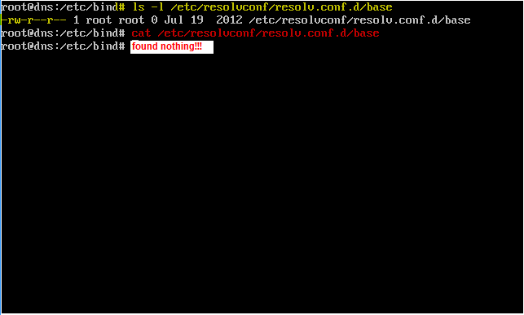

同個參考資源的其他說法是，當 網路介面卡 /etc/network/interface 已經設定static IP ，可以不用特地更動產生器… = =?

那我們就先完成下節，再試著重新啟動 bind9 daemon 試試看會不會 work 好了…

修改 named.default-zones
修改 named.conf.local 檔案即可
/etc/bind/named.default-zones 的原始碼
// broadcast zones as per RFC 1912

zone "localhost" {
type master;
file "/etc/bind/db.local";
};

zone "127.in-addr.arpa" {
type master;
file "/etc/bind/db.127";
};

zone "0.in-addr.arpa" {
type master;
file "/etc/bind/db.0";
};

zone "255.in-addr.arpa" {
type master;
file "/etc/bind/db.255";
};

新增
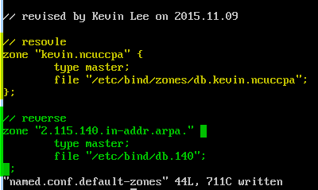

重新啟動 BIND9 服務 & 查看紀錄

重新啟動 BIND9 服務
/etc/init.d/bind9 restart

甘…因為 default-zones & .local 的衝突，所以 fail

只好回去修改產生器了嗎?(菸~)
/etc/resolveconf/resolve.conf.d/base

不對! 要先看錯誤紀錄!!!
# tail /var/log/syslog
Process id [1364]
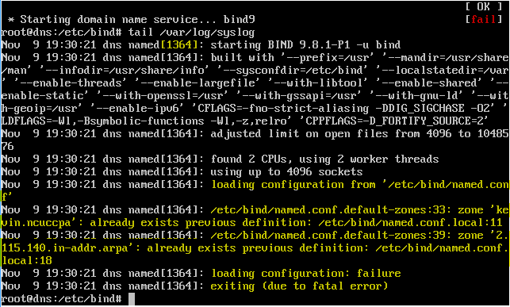

所以是『重複定義的錯誤』，named.default-zones 最好不要更動，修改 named.conf.local 就好了，再次重新啟動 BIND9 服務
Work 就是感覺愉快~~

查看 BIND9紀錄
因為最後啟動的 daemon 是 BIND9 所以可以直接 tail syslog
tail -f /var/log/syslog

再次查看 log，甘… 有 error…
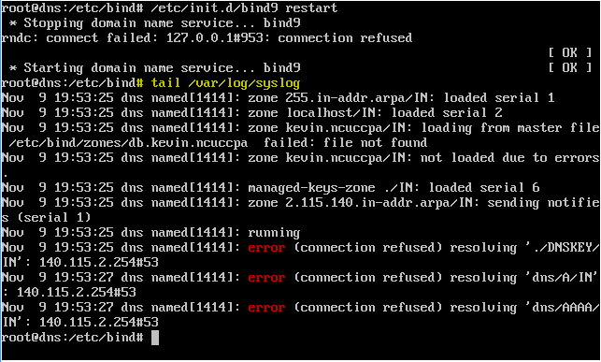

根據下面的鏈結，這個 eroor 來自我的 DNS 尚未與上層DNS (sun1.ncu.edu.tw)登記，看來只能暫時告一段落了
https://discussions.apple.com/thread/2096965

附錄. 如何使用 BIND9 建立 DNS
http://askubuntu.com/questions/330148/how-do-i-do-a-complete-bind9-dns-server-configuration-with-a-hostname

附錄. 使用 adduser 新增使用者

目標: 新增 center13 供王文秀夥伴登入 140.115.2.153 使用

測試1. 利用 piety 實作遠端 SSH log in -> work!

測試2. 使用 adduser 新增 center13
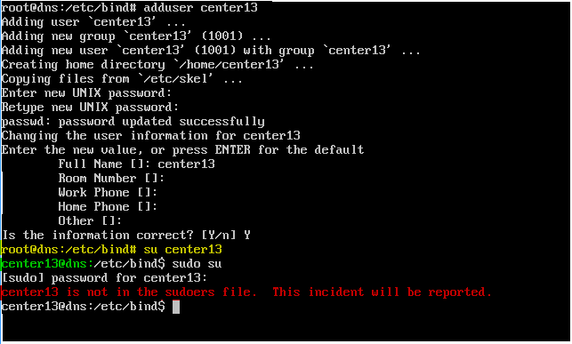

測試3. 嘗試修改 /etc/sudoers file
# vim /etc/sudoers // 覺得修改使用者群組更好
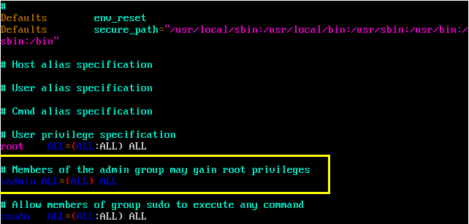
測試4. 嘗試修改 center 13 的群組到 admin

# sudo usermod –g sudo [username]
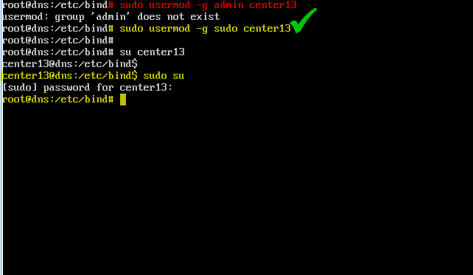

REF.
https://help.ubuntu.com/community/AddUsersHowto#Command-line

2015/11/10 09:30之後

附錄. 修正 DNS

感謝王文秀夥伴協助，目前 DNS 已經正常運作

# ls –l /etc/bind/zones
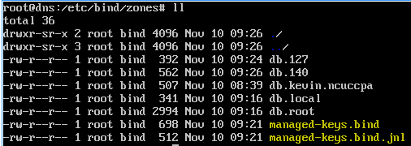

managed-keys.bind 與 managed-keys.bind.jnl 兩份檔案原始檔的路徑在 /var/cache/bind/ 之下，這兩份檔案必須放在 /etc/bind/named.conf.options 這份設定檔內開頭的路徑 directory 的定義位址

檔案碼類似以下
options{
directory “[absolute directory]”;

// file description…
// more file description…

dnssec-validation auto;

auth-nxdomaim no; #conform to RFCxxxx, example: RFC1035
listen-on-v6 { any; };
};

